Plans de gestion des sites LIFE Elia

UG:UL204 - Circuit: 380.1,380.2: pylône 1 au 2
Nom complet de l'UG: BRUME/GRAMME 380KV LI

Action LIFE: Mare : 1 polygone(s) (0.01 ha)
Autres actions LIFE sous cette/ces portée(s): Fauche; Lisière; Lisière restaurée; Verger

Commune(s): Trois-Ponts

Triage(s) DNF concerné(s): Basse Bodeux (MARQUET Michel - GSM: 0477 78 14 12)

Cantonnement(s) DNF concerné(s):SPA (087/29.90.80)
Info actualisées sur Le portail environnement de Wallonie

Gestionnaire (+ Propriétaire):
ID | Gestionnaire | Propriétaires
PC_537 | Mare, pas de gestion | Non-Cadastré
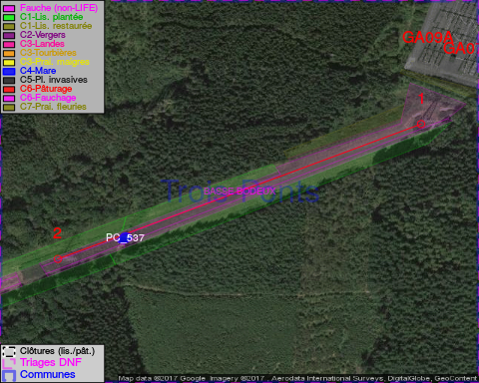

GESTION:

Objectif à long terme :

Mares laissées à leur évolution naturelle

Tous les aménagements ont été terminés en April 2015

Détail par portée
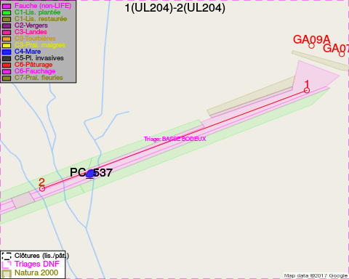
Adresse propriétaire:
- [PC_537] Non-Cadastré: NA

Document réalisé le 07/02/2017

